Методы оценки степени разрушения биологической ткани
импульсным фокусированным ультразвуком
Соболева А.А.¹, Пономарчук Е.М.²
¹студент, ²аспирант, научный руководитель В. А. Хохлова
Московский государственный университет имени М.В. Ломоносова,
физический факультет, Москва, Россия
E–mail: soboleva.aa20@physics.msu.ru

Современные методы хирургии в настоящий момент развиваются по пути минимизации инвазивности процедур [1], что позволяет снизить риск возникновения кровотечений или инфекций во время хирургических вмешательств. Высокоинтенсивный фокусированный ультразвук (в англоязычной литературе, HIFU) может служить инструментом для задач неинвазивной хирургии [2]. При использовании HIFU, ультразвуковой (УЗ) излучатель помещается вне тела человека и фокусирует УЗ пучок через кожу, ткани и органы на целевой области, которая поглощает акустическую энергию. Исследования в этой области показали, что при достаточно высокой интенсивности ультразвука из-за нелинейных эффектов его распространения происходит генерация высших гармоник в спектре волны, асимметричное искажение профиля волны, формирование ударных фронтов и дополнительное поглощение энергии волны на разрывах [2]. При этом возможен локальный миллисекундный нагрев и кипение биоткани, что приводит к ее механическому измельчению. Такое разрушение ткани, вызванное ультразвуком, открывает новое направление в развитии медицинской технологии HIFU, получившее название «гистотрипсия с кипением» (ГК) [3]. Этот метод потенциально может заменить использующиеся на данный момент в клинической практике инвазивные и малоинвазивные методы лечения многих заболеваний, таких как злокачественные и доброкачественные опухоли печени, почек, предстательной железы, тромбоз глубоких вен, а также лечение гематом путем их разжижения и аспирации [4].
Ранее было показано, что степень ГК-разрушения биологической ткани может зависеть от свойств разрушаемой ткани, а также от параметров ГК-воздействия, таких как длительность УЗ импульсов и их количество [5]. Для дальнейшего клинического использования методов ГК необходимо изучение этих зависимостей на моделях различных тканей. Для этих целей требуется анализ степени разрушения биотканей, который может осуществляться, например, методами гистологического и цитологического анализа, а также различными методами электронной микроскопии [6–7]. К разрушениям, полученным методом ГК в биологических тканях, такие методы оценки на сегодняшний день применялись только для качественного анализа степени повреждений. Однако интерес представляет количественная оценка восприимчивости различных тканей к варьируемым протоколам ГК-воздействия.
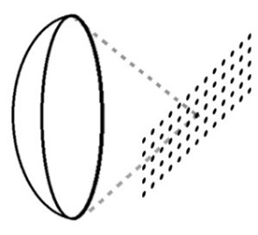
Рис.1 Геометрия облучения ткани свиной печени для получения объемного разрушения
В связи с этим, целью данной работы являлась разработка метода количественного гистологического анализа степени разрушения биоткани на примере ГК-разрушения ткани свиной печени и оценка доли неразрушенной ткани полученном в разрушении.

Нашими коллегами в университете шт. Вашингтон (Сиэтл, США) было получено объемное разрушение в ткани свиной печени с помощью 256-элементного излучателя, работающего на частоте 1.5 МГц. Объемное разрушение получалось путем поточечного облучения слоя из 13 x 5 фокусов с шагом 1 мм, выбранным таким образом, чтобы одиночные разрушения в каждом фокусе при слиянии образовывали объемное разрушение (рис. 1). На каждую точку слоя приходилось 7 импульсов длительностью 5 мс с коэффициентом заполнения 1%. После окончания воздействия объем ткани, содержащий полученное разрушение, фиксировался в формалине и иссекался в области разрушения на тонкие слои с шагом 0.5 мм. Затем каждый срез наносился на предметное стекло, окрашивался трихромом Массона и сканировался на световом микроскопе при увеличении 4X.
В настоящей работе была проведена ручная сегментация одного из полученных срезов ГК-разрушения ткани свиной печени (рис. 2а) с помощью веб-инструмента CVAT. Вручную производилась разметка сначала пораженной ткани, а затем участков, сохранивших структурную целостность внутри пораженной области (рис. 2б).
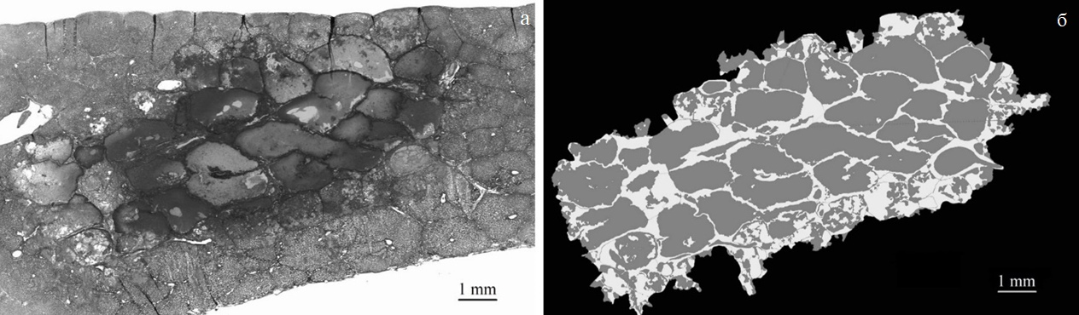
Рис. 2 (а) Гистологический срез разрушения в ткани свиной печени, окрашенный по Массону. Маркерная линия: 1 мм. (б) Результат ручной сегментации гистологического среза (а). Полностью разрушенная ткань печени отмечена серым цветом, интактная или недоразрушенная ткань внутри пораженной области – белым, интактная ткань вне пораженной области – черным.

Было показано (рис. 2б), что ткань печени оказалась разрушена неравномерно: внутри разрушения присутствуют как участки с утерянной клеточной структурой, так и интактные фрагменты ткани. Основную часть недоразрушенной ткани представляет соединительная ткань, что согласуется с результатами работы [6]. В результате анализа изображения была оценена общая площадь пораженной ткани (56.9 мм²) и доля содержания интактной ткани внутри этой области (32.6 %).
Таким образом, в работе был реализован метод количественного гистологического анализа степени механических разрушений, полученных методом гистотрипсии с кипением в ткани свиной печени. Данный метод в дальнейшем планируется использовать для развития возможностей автоматизации гистологического анализа механических разрушений путем комбинации ручной сегментации с обучением нейронных сетей.
Работа поддержана грантом фонда «БАЗИС» 20-2-10-10-1.
Литература
1. Siddaiah-Subramanya M., et al. A new era of minimally invasive surgery: Progress and development of major technical innovations in general surgery over the last decade // Surg. J. 2017. V. 3. P. 163–166.
2. Khokhlova V.A., et al. Effects of nonlinear propagation, cavitation, and boiling in lesion formation by high intensity focused ultrasound in a gel phantom // J. Acoust. Soc. Am. 2006. V. 119 (3). P. 1834−1848.
3. Khokhlova T.D., et al. Controlled tissue emulsification produced by high intensity focused ultrasound shock waves and millisecond boiling // J. Acoust. Soc. Am. 2011. V. 130 (5). P. 3498-3510.
4. Khokhlova V.A., et al. Histotripsy methods in mechanical disintegration of tissue: towards clinical applications // Int J Hyperthermia. 2015. V. 31(2). P. 145-162.
5. Khokhlova T.D., et al. Dependence of boiling histotripsy treatment efficiency on HIFU frequency and focal pressure levels // Ultrasound Med. Biol. 2017. V. 43 (9). P. 1975-1985.
6. Wang Y.N., et al. Histological and biochemical analysis of mechanical and thermal bioeffects in boiling histotripsy lesions induced by high intensity focused ultrasound // Ultrasound Med. Biol. 2013. V. 39. P. 424-438.
7. Ponomarchuk E.M., et al. Ultrastructural analysis of volumetric histotripsy bio-effects in large human hematomas // Ultrasound Med. Biol. 2021. V. 47. P. 2608-2621.

